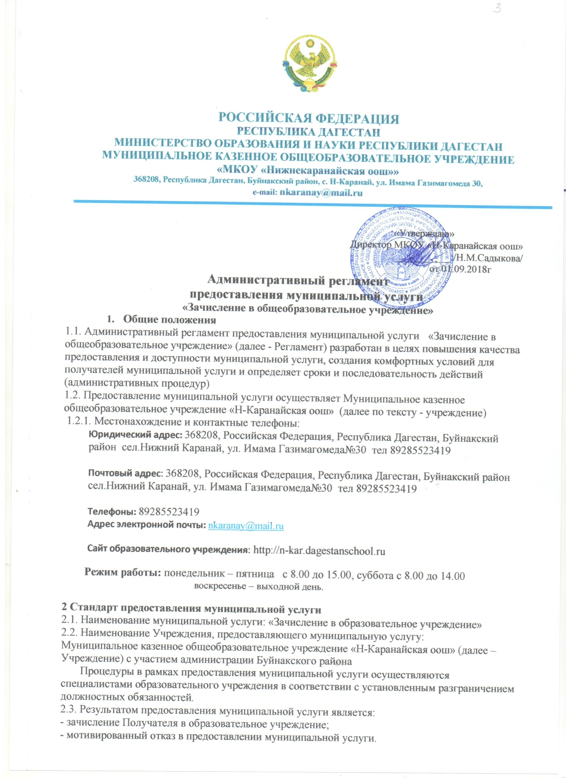

Юридическим фактом, которым заканчивается предоставление муниципальной услуги, является издание приказа руководителя образовательного учреждения о приеме (зачисление) получателя в образовательное учреждение в качестве обучающегося в соответствующий класс.

2.4. Сроки предоставления муниципальной услуги.

2.4.1. Документы для зачисления Получателей принимаются от Заявителей круглогодично.

2.5. Предоставление муниципальной услуги по зачислению в общеобразовательное учреждение осуществляется в соответствии с:

- Законом Российской Федерации от 29.12.2012 № 273 «Об образовании»;

- Законом Российской Федерации от 24.07.1998 № 124-ФЗ «Об основных гарантиях прав ребенка в Российской Федерации»;

- Федеральным законом от 02.05.2006 № 59-ФЗ «О порядке рассмотрения обращений граждан Российской Федерации»;

- Федеральным законом от 27.07.2006 № 149-ФЗ «Об информации, информационных технологиях и о защите информации»;

- Федеральным законом от 27.07.2006 № 152-ФЗ «О персональных данных»;

- Федеральным законом от 06.10.2003 № 131-ФЗ «Об общих принципах организации местного самоуправления Российской Федерации»;

- Законом Российской Федерации от 24.06.1999 № 120-ФЗ «Об основах системы профилактики безнадзорности и правонарушений несовершеннолетних»;

- Законом Российской Федерации от 19.02.1993 № 4530-1 «О вынужденных переселенцах»;

- Федеральным законом от 25.07.2002 № 115-ФЗ «О правовом положении иностранных граждан в Российской Федерации»;

- Федеральный закон от 19.02.1993 г. № 4528-1 «О беженцах»;

- Приказом Минобразования Российской Федерации от 09.03.2004 № 1312 «Об утверждении федерального базисного учебного плана и примерных учебных планов для образовательных учреждений Российской Федерации, реализующих программы общего образования»;

- постановлением Правительства Российской Федерации от 19.03.2001 № 196 «Об утверждении Типового положения об общеобразовательном учреждении»;

- постановлением Правительства РФ от 03.11.1994 № 1237
«Об утверждении Типового положения о вечернем (сменном) общеобразовательном учреждении»;

- Постановлением Правительства Российской Федерации от 19.09.1997 № 1204 «Об утверждении Типового положения об образовательном учреждении для детей дошкольного и младшего школьного возраста»;

- Уставом образовательного учреждения.

2.6. Зачисление в образовательное учреждение:

- получателей, поступающих в 1 класс и документы которых поданы в период с 1 апреля по 30 августа, осуществляется не позднее 31 августа;

- получателей, поступающих во 2–9класс и документы которых поданы в период с 1 июня по 30 августа, осуществляется не позднее 31 августа;

- получателей, поступающих в 1–9 класс и документы которых поданы в период с 31 августа по 31 мая, осуществляется в течение 3 дней с момента подачи заявления в образовательное учреждение.

2.6 Исчерпывающий перечень документов, необходимых для получения муниципальных услуг.

Для получения муниципальной услуги Заявителю необходимо предоставить в образовательное учреждение:

- для зачисления Получателя в 1 класс:

- заявление о приеме (зачислении);

- медицинская карта по форме 026-У/2000 (медицинская справка);

- копия свидетельства о рождении Получателя;

- приказ (разрешение Управления образованием Буйнакского района для несовершеннолетних Получателей, не достигших возраста 6 лет 6 месяцев).

- для зачисления Получателя во 2-9 классы:

- заявление о приеме (зачислении);

- медицинская карта по форме 026-У/2000 (медицинская справка);

- копия свидетельства о рождении (паспорта) Получателя;

- ведомость с результатами промежуточной аттестации (текущими оценками);

- заключение психолого-медико-педагогической комиссии (для перевода в специальные (коррекционные) классы;

2.6.1. Документы предоставляются на русском языке либо имеют в установленном законом порядке заверенный перевод на русском языке.

2.6.2.В документах не должно быть подчисток, приписок, зачеркнутых слов и иных исправлений.

2.6.3.Тексты на документах, полученных посредством светокопирования, должны быть разборчивы.

Для получения муниципальной услуги Заявитель предоставляет копии документов и их оригиналы. Копии заверяются специалистами образовательного учреждения в момент приема.

Документы предоставляются в образовательное учреждение посредством личной подачи Заявителем.

2.7. Заявителю может быть отказано в приеме документов, если предоставлен неполный пакет документов, предусмотренных пунктами 1.5.,2.6.1.,2.6.2.,2.6.3.,. и представленные документы не соответствуют требованиям настоящего Регламента. Специалист объясняет Заявителю содержание выявленных недостатков представленных документов и предлагает принять меры по их устранению.

2.8. Основания для отказа в предоставлении муниципальной услуги:

- отсутствие свободных мест в образовательном учреждении.

2.8.1. В случае отказа в приеме ребенка в учреждение его родители (законные представители) вправе обратиться в конфликтную комиссию, создаваемую при Управлении образования города Буйнакска для решения вопроса об обучении ребенка в близлежащее образовательное учреждение, имеющее свободные места.

В случае если причины, по которым было принято решение об отказе в предоставлении муниципальной услуги, в последующем были устранены, Заявитель вправе вновь обратиться за предоставлением муниципальной услуги.

2.9. Муниципальная услуга предоставляется бесплатно.

2.10.Максимальный срок ожидания в очереди при подаче заявления о предоставлении муниципальной услуги и при получении результата предоставления муниципальной услуги при личном обращении в образовательное учреждение – 30 минут:

2.11.Срок регистрации запроса Заявителя – с момента обращения в МКОУ «Н-Каранайская оош» .

2.12. Требования к помещениям, в которых предоставляются муниципальная услуга:

2.12.1. Место предоставления муниципальной услуги включает в себя места для ожидания, приема Заявителей, которые оборудованы стульями (креслами) и столами, и обеспечиваются писчей бумагой и письменными принадлежностями (для записи информации).

В месте для предоставления муниципальной услуги располагается информационный стенд с образцами заполнения документов и перечнем документов, необходимых для предоставления муниципальной услуги.

Места предоставления муниципальной услуги должны быть оборудованы информационными стендами, на которых размещена информация о днях и времени приема граждан, настоящий регламент.

2.12.2. Рабочее место Специалиста в помещении для приема Заявителей оборудовано персональным компьютером с обеспеченным доступом
к электронным справочно-правовым системам.

2.12.3. В помещении, в котором осуществляется прием Заявителей, предусматривается оборудование доступных мест общественного пользования (туалетов) и хранения верхней одежды посетителей.

2.12.4. В местах предоставления муниципальной услуги на видном месте размещаются схемы расположения средств пожаротушения и путей эвакуации посетителей и Специалистов.

Места предоставления муниципальной услуги оборудуются средствами пожаротушения и оповещения о возникновении чрезвычайной ситуации.

2.13. Показателями доступности и качества муниципальной услуги являются:

2.13.1. Своевременность и оперативность предоставления муниципальной услуги;

2.13.2. Качество предоставления муниципальной услуги:

- показатели точности обработки данных Специалистами;

- правильность оформления документов Специалистами;

- качество процесса обслуживания Заявителей;

2.13.3 Доступность муниципальной услуги:

- простота и рациональность процесса предоставления муниципальной услуги;

- ясность и качество информации о порядке предоставления муниципальной услуги;

- количество и удаленность мест предоставления муниципальной услуги.

3. Состав, последовательность и сроки выполнения административных процедур, требования к порядку их выполнения, в том числе особенности выполнения административных процедур в электронной форме

3.1. Предоставление муниципальной услуги включает в себя следующие процедуры:

- прием, рассмотрение и регистрация документов Заявителя;

- зачисление Получателя муниципальной услуги в МКОУ «Н-Каранайская оош» .

3.2. Ответственными за предоставление муниципальной услуги являются Специалисты образовательного учреждения.

3.3. Сроки прохождения отдельных административных процедур:

- прием, рассмотрение не более 30 минут с момента обращения Заявителя, регистрация Специалистом образовательного учреждения документов Заявителя – в день приема документов Заявителя;

- зачисление в образовательное учреждение:

- получателей, поступающих в 1 класс и документы которых поданы в период с 1 апреля по 30 августа, осуществляется не позднее 31 августа;

- получателей, поступающих во 2–9 класс и документы которых поданы в период с 1 июня по 30 августа, осуществляется не позднее 31 августа;

3.4. Прием, рассмотрение и регистрация документов Заявителя.

3.4.1. Основанием для начала данной административной процедуры является личное обращение Заявителя и предоставление документов в образовательное учреждение.

3.4.2. Специалист образовательного учреждения, ответственный за прием документов Заявителей, удостоверяет личность Заявителя, устанавливает цель обращения, проверяет документы на соответствие требованиям, изложенным в пунктах 1.5.,2.6.1.,2.6.2.,2.6.3. настоящего Регламента.

3.4.3. При отсутствии оснований, предусмотренных пунктом 2.8. Специалист принимает и регистрирует документы в журнале входящих документов образовательного учреждения.

3.5. Результатом исполнения данной процедуры является:

- принятие решения об отказе в приеме документов;

- прием и регистрация документов Заявителя и переход к следующей процедуре.

3.6. Зачисление Получателя муниципальной услуги в образовательное учреждение.

3.6.1. Основанием для начала процедуры является прием и регистрация документов в журнале входящих документов.

3.6.2. В ходе исполнения процедуры Специалист проверяет наличие мест в образовательном учреждении.

3.6.3. Результатом исполнения данной процедуры является:

- отказ в предоставлении муниципальной услуги по основанию, предусмотренному пунктом 2.9. настоящего Регламента, разъяснение причин отказа;

- при наличии свободных мест - издание приказа руководителя образовательного учреждения о приеме (зачислении) Получателя в соответствующий класс, подписание договора между родителями (законными представителями) обучающегося и образовательным учреждением.

При приеме Получателя в образовательное учреждение последнее знакомит Заявителя и (или Получателя) с уставом образовательного учреждения, лицензией на право ведения образовательной деятельности, свидетельством о государственной аккредитации, основными образовательными программами, реализуемыми образовательным учреждением, и другими документами, регламентирующими организацию образовательного процесса.

4. Формы контроля за исполнением административного регламента

4.1. Контроль за соблюдением Специалистами положений настоящего Регламента осуществляется в форме проведения текущего контроля, плановых и внеплановых проверок.

4.2. Текущий контроль за соблюдением положений настоящего Регламента осуществляется непосредственно при предоставлении муниципальной услуги конкретному Заявителю руководителем МКОУ « Н-Каранайская оош» .

»в отношении подчиненных Специалистов, осуществляющих процедуры в рамках предоставления муниципальной услуги.

Текущий контроль осуществляется путем проверки своевременности, полноты и качества выполнения процедур при согласовании (подписании) документов в рамках предоставления муниципальной услуги.

4.3. Контроль за соблюдением специалистами настоящего Регламента осуществляется руководителем МКОУ « Н-Каранайская оош» путем проведения плановых проверок, периодичность проведения которых определяется образовательным учреждением самостоятельно.

4.4. Внеплановые проверки за соблюдением Специалистами положений настоящего Регламента проводятся руководителем образовательного учреждения или его заместителем при поступлении информации о несоблюдении Специалистами требований настоящего Регламента либо по требованию органов государственной власти, обладающих контрольно-надзорными полномочиями, или суда.

4.5. При проверке могут рассматриваться все вопросы, связанные с предоставлением муниципальной услуги (комплексные проверки), или вопросы, связанные с исполнением той или иной процедуры (тематические проверки).

4.6. При необходимости в рамках проведения проверки руководителем образовательного учреждения или его заместителем в соответствии с установленным распределением обязанностей может создаваться рабочая группа для рассмотрения информации об исполнении настоящего Регламента и подготовке предложений по совершенствованию деятельности образовательного учреждения по предоставлению муниципальной услуги.

4.7. Специалист несет персональную ответственность:

- за соблюдение порядка, в том числе сроков, формы, приема и регистрации документов от Заявителя;

- соответствие принятых документов требованиям пунктов 2.6 настоящего Регламента.

5. Досудебный (внесудебный) порядок обжалования решений и действий (бездействия) ОПМУ, а также должностных лиц и муниципальных служащих

5.1. Заявитель имеет право на досудебное (внесудебное) обжалование действий (бездействия) и решений, принятых (осуществляемых) в ходе предоставления муниципальной услуги.

5.2. Заявитель может сообщить о нарушении своих прав и законных интересов, неправомерных решениях, противоправных действиях или бездействии должностных лиц образовательного учреждения, нарушении положений Регламента, некорректном поведении или нарушении служебной этики, обратившись с жалобой лично или направив письменное обращение, жалобу.

5.3. Подача жалобы и ее рассмотрение осуществляется в соответствии с Федеральным законом от 02.05.2006 № 59-ФЗ «О порядке рассмотрения обращений граждан Российской Федерации».

5.4. При желании Заявителя обжалование подается в произвольной форме. К письменной форме заявления об обжаловании предъявляются требования, предусмотренные Федеральным законом от 02.05.2006 № 59-ФЗ «О порядке рассмотрения обращений граждан Российской Федерации».

5.5. В рассмотрении жалобы может быть отказано либо ее рассмотрение приостановлено при наличии оснований, указанных в Федеральном законе от 02.05.2006 № 59-ФЗ «О порядке рассмотрения обращений граждан Российской Федерации».

5.6. Заявитель имеет право на получение всей необходимой ему информации для осуществления подачи жалобы, при условии, что это не затрагивает права, свободы и законные интересы других лиц и что указанная информация не содержит сведений, составляющих государственную или иную охраняемую федеральным законодательством тайну.

5.7. Заявители могут обжаловать действие или бездействие Специалистов, должностных лиц образовательного учреждения – руководителю образовательного учреждения; руководителя образовательного учреждения – в Управлении образования Буйнакского района.

5.8. Срок рассмотрения жалобы не должен превышать 30 дней со дня ее регистрации.

5.9. Результатом досудебного (внесудебного) обжалования является решение об удовлетворении требований Заявителя и о признании неправомерным обжалованного решения, действия (бездействия), либо об отказе в удовлетворении обращения. Ответ, содержащий результаты рассмотрения обращения, направляется Заявителю.

Приложение 1

СВЕДЕНИЯ
о муниципальном казенном образовательном учреждении

«Н-Каранайская оош», предоставляющую муниципальную услугу

№ п/п | Статус учреждения | Наименование  образовательного учреждения | Юридический и фактический адрес,  адрес электронной почты | ФИО руководителя,  ответственных лиц  номер телефона, телефона-факса
1 | 2 | 3 | 4 | 5
1. | Общеобразо-вательное учреждение | Муниципальное казенное общеобразовательное учреждение «Н-Каранайская оош» | 368208, Буйнакский район с. Нижний Каранай  Е-mail: nkaranay@mail.ru  Сайт школы http://n-kar.dagestanschool.ru  Рабочая неделя:  пятидневная  1- классы  шестидневная  2-9 классов  Время работы:  с 08.00 до 15.00  Суббота  с 08.00 до 14.00 | Садыкова Нупайзат Маликовна  директор  тел.89285523419  Дни приема: пятница,  с 14.00 до 18.00

Приложение 2

Форма Заявления к административному регламенту предоставления муниципальной услуги «Зачисление в образовательное учреждение»
Директору муниципального казенного
общеобразовательного учреждения
«Н-Каранайская оош»

______________________________
(фамилия И.О. директора)

от родителя (законного представителя)
_______________________________
(фамилия, имя, отчество полностью)

Место регистрации:______________
_______________________________
Телефон:_______________________

заявление.

Прошу принять моего ребенка (сына, дочь)
_____________________________________________________________________________
(фамилия, имя, отчество)
______________________________________________________________
(дата рождения, место проживания)

в __________ класс.

Окончил (а) ________ классов
школы________________________________________________________________________
(наименование и место расположения школы)

Изучал (а) _____________ язык (при приеме в 1 класс не указывается).

Перечень прилагаемых документов:
1. ___________________________________________________________________________
2. ___________________________________________________________________________
3. ___________________________________________________________________________
4.____________________________________________________________________________

________________
(подпись)
«__» ___________ 20__ г.

Приложение 3
к административному регламенту предоставления муниципальной услуги «Зачисление в образовательное учреждение»
БЛОК-СХЕМА
последовательности административных процедур предоставления муниципальной услуги муниципальным общеобразовательным учреждением
Прием муниципальными образовательными учреждениями запроса заявителя о зачислении в образовательное учреждение

Регистрация запроса заявителя работником муниципального образовательного учреждения (секретарь)
Подготовка ответа (информации) заявителю, издание приказа о зачислении в образовательное учреждение
Рассмотрение запроса заявителя исполнителем муниципальной услуги
Направление запроса заявителя руководителю муниципального образовательного учреждения для рассмотрения

Регистрация ответа (информации) и направление ответа заявителю в форме, выбранной заявителем

Подготовка отказа по существу запроса заявителя с обоснованием причин

Приложение 4
к административному регламенту предоставления муниципальной услуги «Зачисление в образовательное учреждение»

